**Time domain 16/05/2024**

**BioPlux 29.5-64.5 seconds window:**

**Zoomed:**

**Mobile Phone 29.5-64.5 seconds window:**

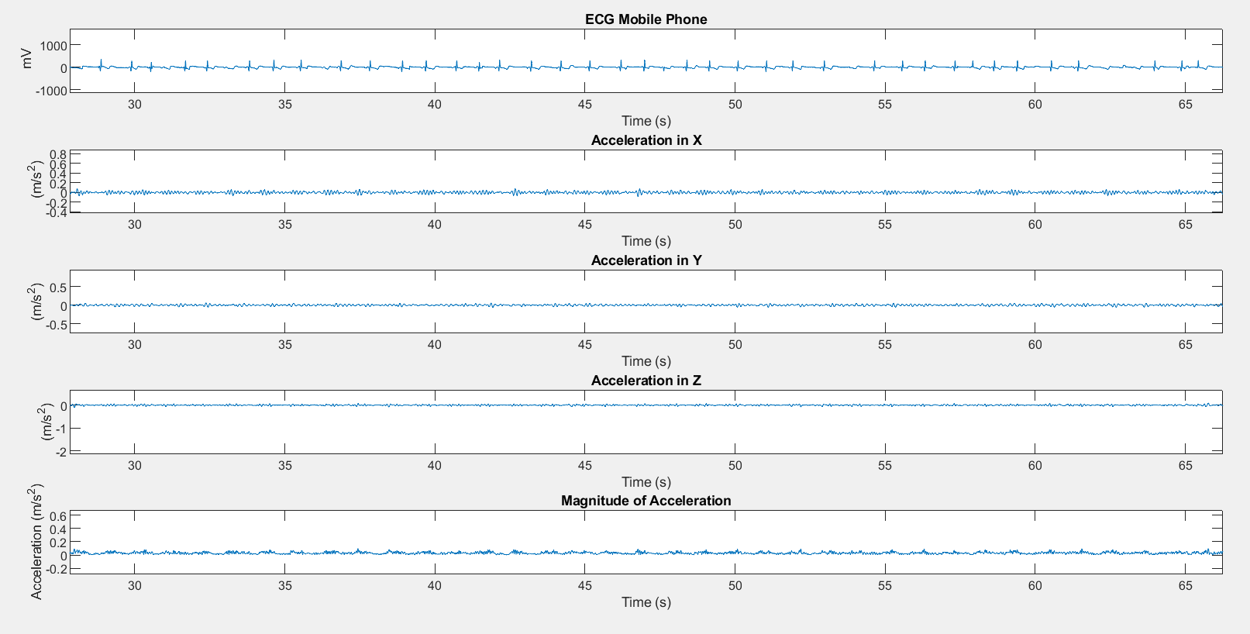

**Zoomed:**

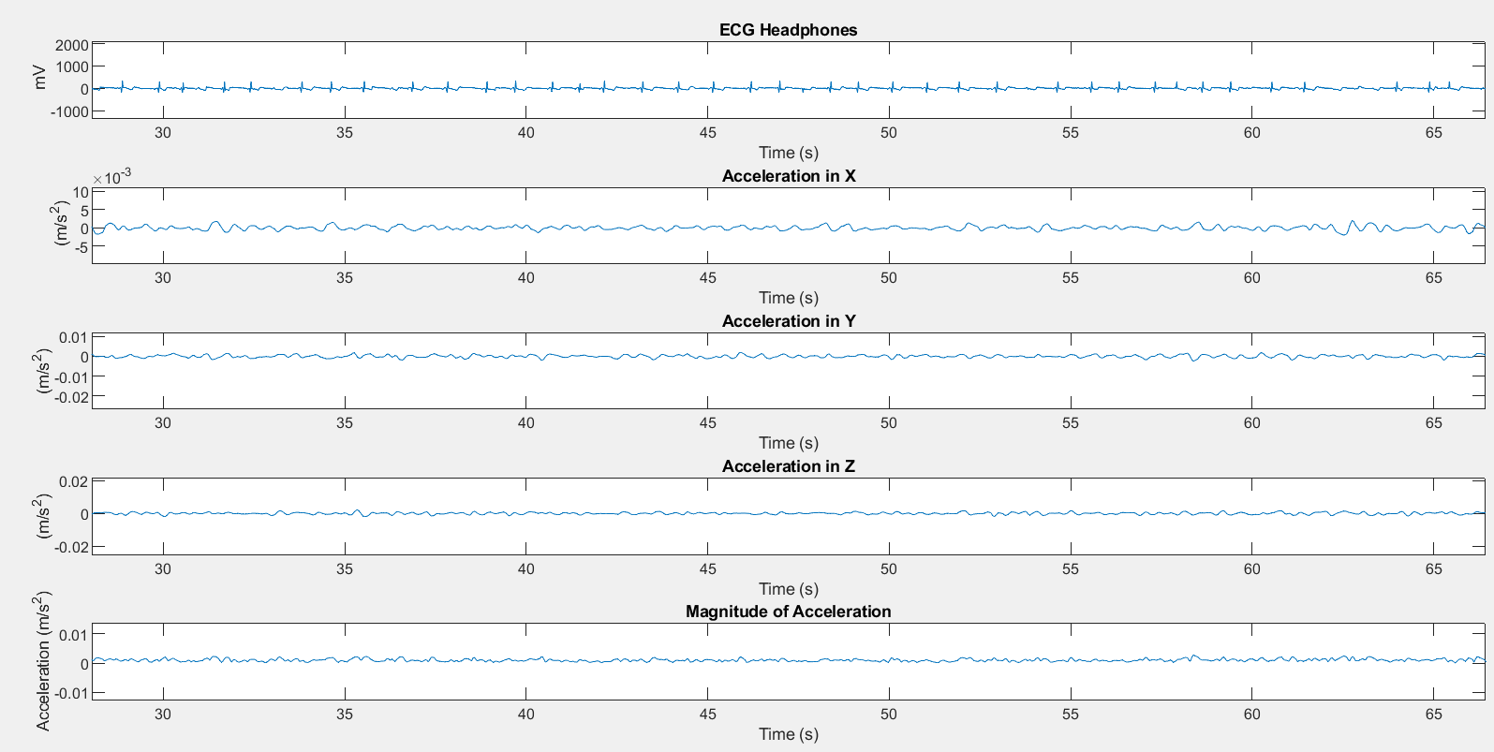**Headphones 29.5-64.5 seconds window:**

**Zoomed:**